Отчет 7 класса на 15.02.2021 г.
1.В 7 классе с учащимися и их родителями проведена профилактическая работа по недопущению участия учащихся в несанкционированных массовых мероприятиях.
В группе для родителей размещены памятки:
- Дети вне политики.
- Как объяснить ребенку, что участие в несанкционированных мероприятиях для него опасно.
К родителям - обращение: максимально усилить контроль страниц детей в группах, социальных сетях. Рекомендованы Памятки родителям для защиты ребенка от нежелательной информации в сети:
- Безопасный Интернет.
- Ребенок в Интернете.
2.Проведен урок: «Моя Родина-Россия». На уроке учащиеся посмотрели презентацию, обсудили ее, ответили на вопросы: «Что такое Родина для тебя?», « Чем дорога тебе твоя малая Родина?».
3. Приняли участие в общешкольном Дне здоровья, на котором награждены грамотами отдела образования Куйбышевского района лучшие спортсмены класса Жуков Никита и Рожков Максим.
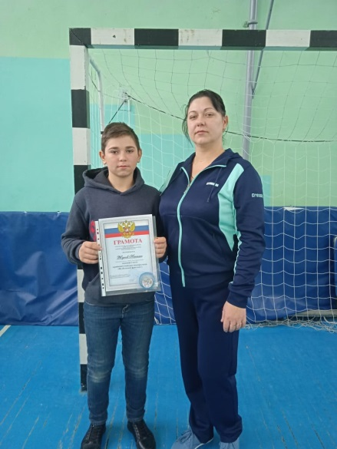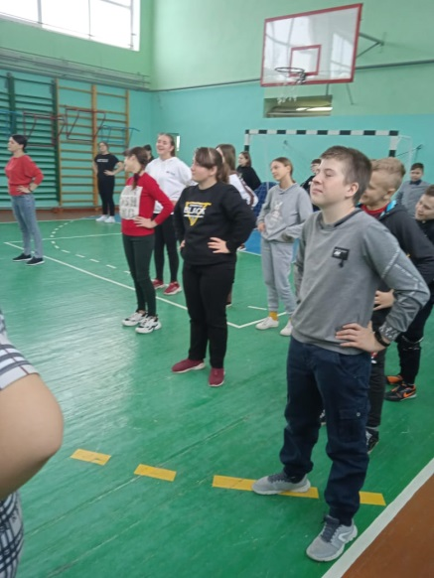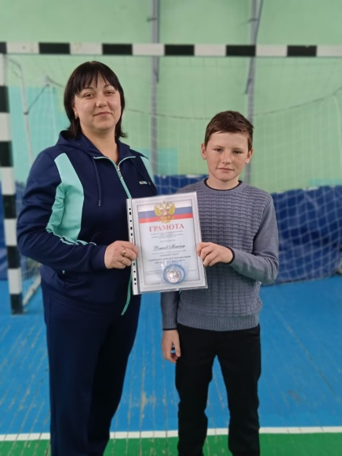

Кл руководитель Одинцова Т.А.

